УТВЕРЖДЕНО

Постановление Президиума Совета

Федерации профсоюзов Беларуси
25.08.2010 № 180
ПОРЯДОК
осуществления общественного контроля руководителями и представителями Федерации профсоюзов Беларуси, ее организационных структур, профессиональных союзов, входящих в ФПБ, и их организационных структур

Общие положения

1. Настоящий Порядок разработан в соответствии с Трудовым кодексомРеспублики Беларусь, Законом Республики Беларусь
«О профессиональных союзах», Указом Президента Республики Беларусь от 19 июля 2005 г. № 327 «О дополнительных мерах по защите трудовых, социально-экономических прав и интересов работников», Указом Президента Республики Беларусь от 6 мая 2010 г. № 240 «Об осуществлении общественного контроля профессиональными союзами»*, иными актами законодательства, а также с Уставом ФПБ.
2. Настоящий Порядок регламентирует вопросы осуществления общественного контроля в формах, не связанных с проведением проверок (далее – общественный контроль), руководителями и представителями Федерации профсоюзов Беларуси, ее организационных структур, профессиональных союзов, входящих в ФПБ, и их организационных структур (далее – соответственно профсоюзные руководители и профсоюзные представители).
Подтверждение полномочий на осуществление общественного контроля
3. Профсоюзные руководители обладают полномочиями на осуществление общественного контроля на протяжении всего срока пребывания в должности руководителя или заместителя руководителя соответствующей профсоюзной структуры независимо от того, являются ли они штатными профсоюзными работниками.
4. Полномочия профсоюзного руководителя на осуществление общественного контроля подтверждаются служебным удостоверением, выданным соответствующей профсоюзной организацией, либо заверенной выпиской из постановления полномочного органа профсоюзной организации об избрании его на должность председателя, заместителя председателя данной профсоюзной организации.
5. Профсоюзные представители наделяются полномочиями на осуществление общественного контроля решением руководящего профсоюзного органа профсоюзной организации, на учете в которой они состоят, или вышестоящего профсоюзного органа. Полномочиями на осуществление общественного контроля могут быть наделены как штатные профсоюзные работники, так и профсоюзные активисты.
6. Полномочия профсоюзного представителя подтверждаются удостоверением по форме, приведенной в приложении 1 к настоящему Порядку, подписанным руководителем выдавшей его профсоюзной организации (организационной структуры ФПБ).

Обучение и информационно-методическое обеспечение деятельности профсоюзных руководителей и профсоюзных представителей

7. Осуществлению профсоюзными руководителями и профсоюзными представителями общественного контроля должно, как правило, предшествовать соответствующее обучение.
Обучение профсоюзных руководителей по вопросам общественного контроля может проводиться как в рамках их подготовки в качестве руководителей профсоюзных органов, так и специально.
Выдача удостоверений, указанных в пункте 6 настоящего Порядка, профсоюзным представителям, не прошедшим обучения, не допускается.
8. Обучение проводится на базе Учреждения образования Федерации профсоюзов Беларуси «Международный институт трудовых и социальных отношений», профсоюзных учебных центров, организационных структур ФПБ, входящих в ФПБ профсоюзов и их организационных структур.
Организация обучения профсоюзных руководителей и профсоюзных представителей по вопросам общественного контроля возлагается на руководителей вышестоящих по отношению к обучаемым профсоюзных структур.
9. Правовая и техническая инспекции труда ФПБ, соответствующие профсоюзные организации осуществляют информационно-методическое обеспечение деятельности профсоюзных руководителей и профсоюзных представителей в сфере общественного контроля.
Полномочия профсоюзных руководителей и профсоюзных представителей при осуществлении общественного контроля
10. Профсоюзные руководители и профсоюзные представители, за исключением профсоюзных руководителей и профсоюзных представителей первичных профсоюзных организаций, осуществляют общественный контроль в соответствии с принципами социального партнерства в формах, не связанных с проведением проверок, в отношении следующих контролируемых субъектов:
организаций, их обособленных подразделений, имеющих учетный номер плательщика, индивидуальных предпринимателей независимо от наличия среди работников членов профессиональных союзов и безотносительно к факту создания там первичной профсоюзной организации;
представительств иностранных организаций, где работают члены соответствующего профсоюза и создана в установленном порядке его первичная профсоюзная организация.
При этом осуществлять общественный контроль возможно как в самих вышеперечисленных организациях, так и в медицинских пунктах, объектах торговли и общественного питания, расположенных на территории указанных организаций, а также в созданных ими учреждениях дошкольного образования и оздоровительных организациях.
11. Профсоюзные руководители и профсоюзные представители первичных профсоюзных организаций вправе осуществлять общественный контроль только в отношении контролируемых субъектов, в которых они действуют, а также медицинских пунктов, объектов торговли и общественного питания, расположенных на территории данных контролируемых субъектов, созданных ими учреждений дошкольного образования и оздоровительных организаций.
12. Профсоюзные руководители и профсоюзные представители осуществляют общественный контроль в виде мероприятий по наблюдению, анализу, оценке соблюдения трудовых и социально-экономических прав граждан (мониторинг), участия в работе коллегиальных органов, комиссий и иных формах, предусмотренных законодательством, коллективными договорами (соглашениями), не связанных с проведением проверок.

Цели осуществления общественного контроля профсоюзными руководителями и профсоюзными представителями

13. Профсоюзные руководители и профсоюзные представители осуществляют общественный контроль в целях:
13.1. защиты трудовых, социально-экономических прав и интересов работников;
13.2. предупреждения нарушений законодательства в отношении работников и профсоюзов, выявления нарушений и принятия мер по их устранению;
13.3. принятия мер по фактам воспрепятствования осуществлению законной деятельности профсоюзов, вмешательства в их внутренние дела;
13.4. разъяснения членам профсоюза законодательства, затрагивающего их трудовые и связанные с ними права.
Функции профсоюзных руководителей и профсоюзных представителей
14. Профсоюзные руководители и профсоюзные представители при осуществлении общественного контроля выполняют следующие функции:
14.1. осуществляют мониторинг безопасности условий труда работников;
14.2. осуществляют мониторинг соблюдения контролируемыми субъектами законодательства о труде, в том числе своевременности выплаты заработной платы;
14.3. принимают меры к устранению контролируемыми субъектами выявленных фактов нарушения прав работников;
14.4. представляют информацию о результатах осуществления общественного контроля в установленных порядке, сроках и форме;
14.5. взаимодействуют с правовыми и техническими инспекциями труда профсоюза, а также с органами государственного надзора и контроля по вопросам соблюдения актов законодательства, выполнения контролируемыми субъектами условий коллективных договоров (соглашений);
14.6. консультируют членов профсоюза по вопросам применения законодательства, выполнения условий коллективного договора (соглашения);
14.7. рассматривают обращения членов профсоюза по вопросам правового регулирования трудовых и связанных с ними отношений;
14.8. участвуют в проведении мероприятий, направленных на повышение правовой грамотности членов профсоюза.
Полномочия профсоюзных руководителей и профсоюзных представителей
15. Профсоюзные руководители и профсоюзные представители при осуществлении общественного контроля имеют право:
15.1. осуществлять мониторинг соблюдения трудовых и социально-экономических прав граждан, в том числе выполнения контролируемыми субъектами условий коллективного договора (соглашения);
15.2. беспрепятственно посещать указанные в пункте 10 (с учетом требований пункта 11) настоящего Порядка контролируемые субъекты для осуществления общественного контроля;
15.3. запрашивать у уполномоченных должностных лиц контролируемых субъектов, органов государственного управления сведения о несчастных случаях на производстве и профессиональных заболеваниях, документы, локальные нормативные правовые акты и иную информацию по вопросам, относящимся к предмету общественного контроля;
15.4. осматривать рабочие места на предмет безопасности условий труда работников;
15.5. принимать участие в расследовании несчастных случаев на производстве и профессиональных заболеваний;
15.6. принимать участие в работе комиссий по испытаниям и приемке в эксплуатацию, экспертизе безопасности условий труда проектируемых, строящихся и эксплуатируемых производственных объектов, а также проектируемых и эксплуатируемых механизмов и инструментов в целях определения соответствия их требованиям норм и правил по охране труда, в проведении аттестации рабочих мест по условиям труда;
15.7. заслушивать на заседаниях профсоюзных органов полученные от контролируемых субъектов информацию и сообщения, относящиеся к предмету общественного контроля;
15.8. выдавать контролируемым субъектам рекомендации по устранению установленных нарушений актов законодательства, коллективного договора (соглашения) (далее – рекомендация) по форме, приведенной в приложении 2 к настоящему Порядку;
15.9. защищать трудовые права граждан – членов профсоюзов при заключении или расторжении трудовых договоров (контрактов);
15.10. участвовать в распределении жилья, а также средств, предназначенных для жилищного строительства, осуществлении в контролируемых субъектах общественного контроля за состоянием учета граждан, нуждающихся в улучшении жилищных условий, использованием ведомственного и служебного жилья, общежитий, других жилых помещений;
15.11. участвовать в обсуждении условий контракта, заключаемого с работником – членом профсоюза;
15.12. обращаться в необходимых случаях в органы государственного надзора и контроля за соблюдением законодательства Республики Беларусь о труде для принятия необходимых мер по выявленным нарушениям;
15.13. по просьбе членов профсоюза подавать в суд исковые заявления в защиту их трудовых и социально-экономических прав, представлять и защищать в суде, других государственных органах их трудовые и социально-экономические интересы;
15.14. принимать участие в рассмотрении направляемых органами государственного управления проектов нормативных правовых актов, затрагивающих трудовые и социально-экономические права граждан, во внесении в установленном порядке в органы государственного управления предложений о принятии, изменении или отмене актов законодательства по трудовым и социально-экономическим вопросам;
15.15. участвовать в разработке государственных программ по вопросам охраны труда, а также нормативных правовых актов, регулирующих вопросы охраны труда;
15.16. при осуществлении общественного контроля на производстве с вредными и (или) опасными условиями труда, на работах, связанных с загрязнением или выполняемых в неблагоприятных температурных условиях, получать от контролируемого субъекта специальную одежду, специальную обувь и другие средства индивидуальной защиты;
15.17. вносить предложения в соответствующие органы о привлечении к ответственности лиц, виновных в нарушении законодательства Республики Беларусь о труде и охране труда;
15.18. предпринимать иные предусмотренные законодательством, настоящим Порядком, коллективными договорами (соглашениями) действия, не связанные с проведением проверок, по защите трудовых и социально-экономических прав и интересов работников.
16. Профсоюзные руководители и профсоюзные представители могут реализовывать свои полномочия в сфере общественного контроля как в индивидуальном порядке, так и в рамках деятельности коллективных органов, создаваемых профсоюзными структурами для организации общественного контроля (общественных комиссий, внештатных инспекций и др.).
Порядок создания и работы данных коллективных органов в зависимости от специфики их деятельности может устанавливаться соответствующими профсоюзными органами самостоятельно в рамках норм законодательства, регулирующего порядок осуществления общественного контроля профессиональными союзами, и настоящего Порядка.

Порядок реализации рекомендаций об устранении нарушений актов законодательства, коллективного договора (соглашения)

17. Рекомендации профсоюзных руководителей и профсоюзных представителей подлежат рассмотрению контролируемыми субъектами с письменным уведомлением профсоюза о результатах рассмотрения в установленный в них срок, но в любом случае не позднее одного месяца со дня их получения.
18. При необходимости рекомендация направляется в правовую и (или) техническую инспекцию труда соответствующего профсоюза с ходатайством профсоюзной организации о проведении внеплановой проверки.

Правовые гарантии осуществления общественного контроля профсоюзными руководителями и профсоюзными представителями

19. Для организации эффективной работы профсоюзных руководителей и профсоюзных представителей по осуществлению общественного контроля их профсоюзные организации и вышестоящие профсоюзные органы:
19.1. организуют обучение профсоюзных руководителей и профсоюзных представителей по вопросам осуществления общественного контроля, обеспечивают их необходимыми нормативными правовыми актами и информационно-методической литературой;
19.2. содействуют реализации предложений профсоюзных руководителей и профсоюзных представителей по устранению и предупреждению в контролируемых субъектах нарушений актов законодательства, коллективного договора (соглашения);
19.3. принимают меры по информированию работников по месту осуществления общественного контроля о его результатах;
19.4. поощряют профсоюзных руководителей и профсоюзных представителей за активную и добросовестную работу по осуществлению общественного контроля.
20. Коллективный договор (соглашение) может предусматривать создание профсоюзным руководителям и профсоюзным представителям дополнительных (не ущемляющих права профсоюза) условий, способствующих осуществлению общественного контроля (предоставление телефонной связи, копировальной техники, транспорта для посещения отдаленных проверяемых объектов, возможности правового обучения в рабочее время с сохранением среднего заработка и др.).

Приложение 1
к Порядку осуществления общественного
контроля руководителями и представителями
Федерации профсоюзов Беларуси,
ее организационных структур, профессиональных союзов,
входящих в ФПБ, и их организационных структур
ФОРМА
удостоверения профсоюзного представителя, уполномоченного на осуществление общественного контроля за соблюдением актов законодательства, коллективного договора (соглашения)
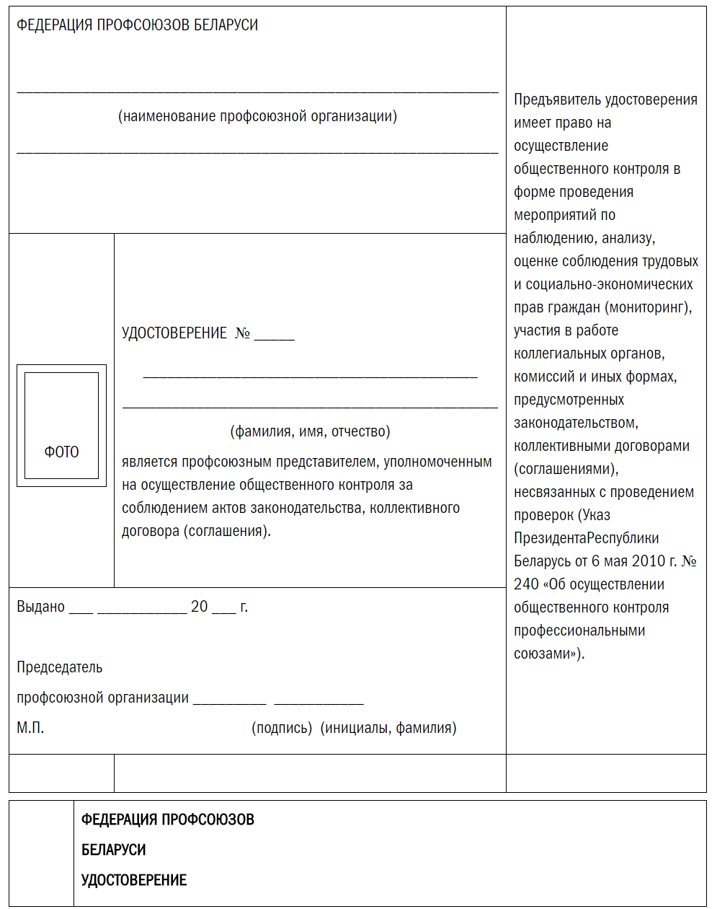
Размер:
по длине (одна сторона) – 95 мм;
по ширине – 70 мм;
фотография – 20х30 мм.

Приложение 2
к Порядку осуществления общественного
контроля руководителями и представителями
Федерации профсоюзов Беларуси,
ее организационных структур, профессиональных союзов,
входящих в ФПБ, и их организационных структур

ФОРМА
рекомендации по устранению установленных нарушений актов законодательства, коллективного договора (соглашения)
______________________________
(полное наименование контролируемого субъекта)
______________________________
______________________________

РЕКОМЕНДАЦИЯ
по устранению установленных нарушений актов законодательства, коллективного договора (соглашения)

«__»_______________20__г. __________________________
(место составления рекомендации)
В соответствии с Указом Президента Республики Беларусь от 6 мая 2010 г. № 240 «Об осуществлении общественного контроля профессиональными союзами»,_______________________________________
____________________________________________________________________
(указывается должность профсоюзного руководителя либо «представитель»)
____________________________________________________________________(наименование профсоюзной организации)
____________________________________________________________________,
(Ф.И.О.)
действующим на основании_________________________________________,
(документ, подтверждающий полномочия)
изучено соблюдение актов законодательства, выполнения условий коллективного договора (соглашения) в _______________________________ ___________________________________________________________________.
(полное наименование контролируемого субъекта)
Изучены следующие вопросы:
_______________________________________________________________
____________________________________________________________________
____________________________________________________________________

Рекомендуем устранить следующие нарушения:
№ | Содержание выявленных нарушений с указанием нарушенных норм законодательства (коллективного договора (соглашения) и рекомендации по их устранению | Сроки устранения
1
2

С целью принятия мер по недопущению в дальнейшем подобных и иных нарушений законодательства Республики Беларусь предлагаем обсудить настоящую рекомендацию на совместном заседании администрации и профсоюзного комитета.
Об устранении нарушений в срок до «__»______________20__г. прошу информировать _________________________________________________
(указать кого информировать)
по адресу:_______________________________________________________
________________________ ______________ __/__________/_
(должность профсоюзного руководителя (подпись) (фамилия, инициалы)
либо представителя с указанием
наименования профсоюзной организации)
Рекомендацию получил ________________________________
(Ф.И.О., должность, дата)

* В тексте настоящего Порядка сохранена терминология Указа Президента Республики Беларусь от 6 мая 2010 г. № 240 «Об осуществлении общественного контроля профессиональными союзами».

